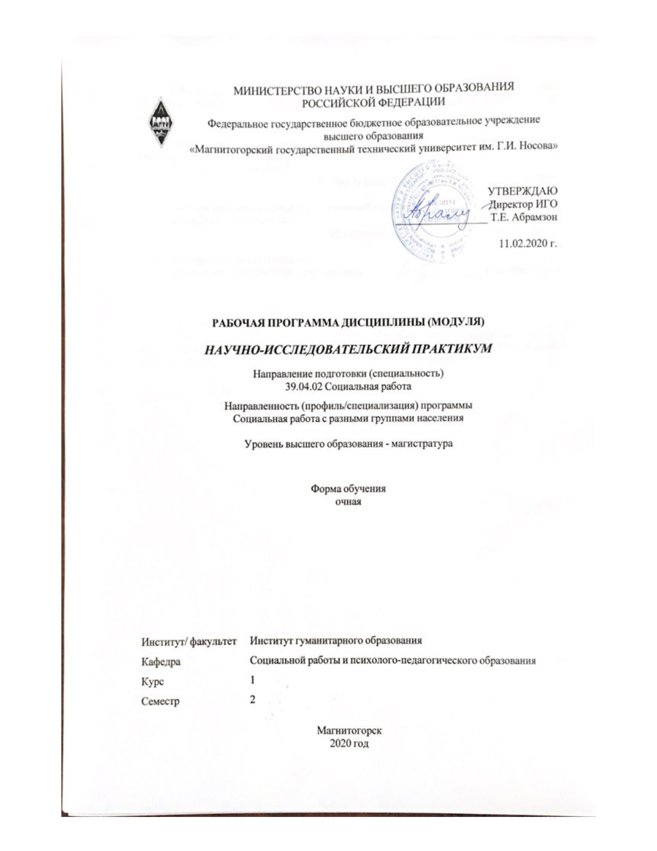

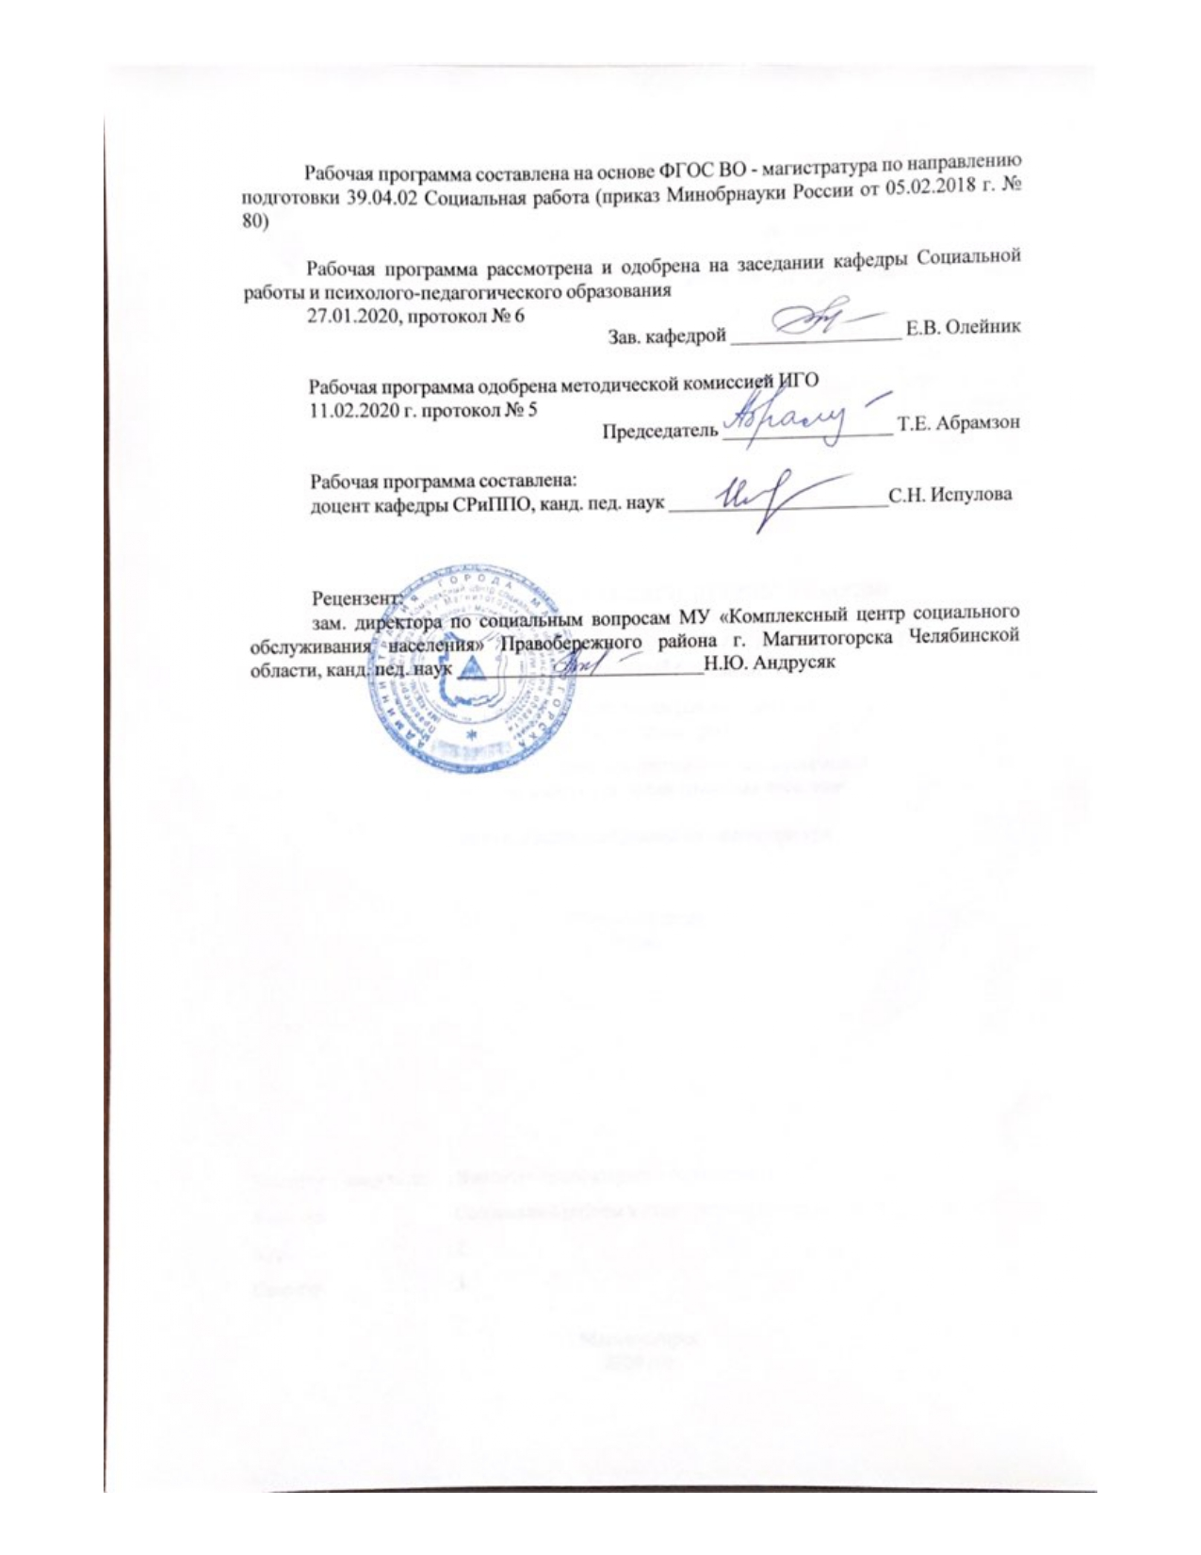

|  |  |
| --- | --- |
| **Лист** **актуализации** **рабочей** **программы** | |
|  |  |
|  | |
|  |  |
|  | |
|  |  |
| Рабочая программа пересмотрена, обсуждена и одобрена для реализации в 2021 - 2022 учебном году на заседании кафедры Социальной работы и психолого-педагогического образования | |
|  |  |
|  | Протокол от __ __________ 20__ г. № __  Зав. кафедрой _________________ Е.В. Олейник |
|  |  |
|  | |
|  |  |
|  | |
|  |  |
| Рабочая программа пересмотрена, обсуждена и одобрена для реализации в 2022 - 2023 учебном году на заседании кафедры Социальной работы и психолого-педагогического образования | |
|  |  |
|  | Протокол от __ __________ 20__ г. № __  Зав. кафедрой _________________ Е.В. Олейник |

|  |  |
| --- | --- |
| **1** **Цели** **освоения** **дисциплины** **(модуля)** | |
| формирование индивидуальной методологической культуры студента, способного самостоятельно организовывать научно-исследовательскую и опытно-экспериментальную деятельность в социальных учреждениях. | |
|  |  |
| **2** **Место** **дисциплины** **(модуля)** **в** **структуре** **образовательной** **программы** | |
| Дисциплина Научно-исследовательский практикум входит в обязательую часть учебного плана образовательной программы.  Для изучения дисциплины необходимы знания (умения, владения), сформированные в результате изучения дисциплин/ практик: | |
| Методология и методы научного исследования | |
| Методология и методы организации научного исследования в области социальной работы | |
| Основы научной коммуникации | |
| Знания (умения, владения), полученные при изучении данной дисциплины будут необходимы для изучения дисциплин/практик: | |
| Производственная - преддипломная практика | |
| Производственная - научно-исследовательская работа | |
| Самообразование и проектирование профессиональной карьеры | |
|  |  |
| **3** **Компетенции** **обучающегося,** **формируемые** **в** **результате** **освоения**  **дисциплины** **(модуля)** **и** **планируемые** **результаты** **обучения** | |
| В результате освоения дисциплины (модуля) «Научно-исследовательский практикум» обучающийся должен обладать следующими компетенциями: | |
|  |  |
| Код индикатора | Индикатор достижения компетенции |
| ОПК-3 Способен систематизировать и представлять результаты профессиональной деятельности в сфере социальной работы, в том числе в форме публичного выступления | |
| ОПК-3.1 | Систематизирует результаты профессиональной деятельности в сфере социальной работы в форме отчетов. |
| ОПК-3.2 | Представляет результаты научной и практической деятельности в форме публичных выступлений и/или публикаций. |

|  |  |  |  |  |  |  |  |  |  |
| --- | --- | --- | --- | --- | --- | --- | --- | --- | --- |
|  | **4.** **Структура,** **объём** **и** **содержание** **дисциплины** **(модуля)** | | | | | | | | |
| Общая трудоемкость дисциплины составляет 3 зачетных единиц 108 акад. часов, в том числе:  – контактная работа – 34,95 акад. часов:  – аудиторная – 34 акад. часов;  – внеаудиторная – 0,95 акад. часов  – самостоятельная работа – 73,05 акад. часов;  Форма аттестации - зачет с оценкой | | | | | | | | | |
|  |  |  |  |  |  |  |  |  |  |
| Раздел/ тема  дисциплины | | Семестр | Аудиторная  контактная работа  (в акад. часах) | | | Самостоятельная работа студента | Вид самостоятельной  работы | Форма текущего контроля успеваемости и  промежуточной аттестации | Код компетенции |
| Лек. | лаб.  зан. | практ. зан. |
| 1. Формирование понятийного аппарата исследования | | |  | | | | | | |
| 1.1 Методологические характеристики научного исследования | | 2 | 0,5 |  | 0,5 | 10 | самостоятельное изучение материала учебников, подготовка к практическим занятиям, текущему контролю | Опрос, практическое задание | ОПК-3.1, ОПК-3.2 |
| 1.2 Понятийный аппарат научного исследования в социальной сфере | | 0,5 |  | 0,5/0,5И | 10 | самостоятельное изучение материала учебников, подготовка к практическим занятиям, текущему контролю | Опрос, практическое задание, решение ситуационных задач | ОПК-3.1, ОПК-3.2 |
| 1.3 Специфика научного исследования в социальной сфере | | 1 |  | 0,5 | 12 | Подготовка к практическому занятию  Работа с электронными библиотеками | Дискуссия, доклад | ОПК-3.1, ОПК-3.2 |
| Итого по разделу | | | 2 |  | 1,5/0,5И | 32 |  |  |  |
| 2. Основы разработки теоретической части исследования | | |  | | | | | | |
| 2.1 Методы теоретического исследования | | 2 | 2 |  | 4/4И | 16 | Подготовка к практическому занятию  Поиск дополнительной информации по теме | Устный опрос | ОПК-3.1, ОПК-3.2 |
| 2.2 Описание способов разрешения научной проблемы | |  |  |  |  | Подготовка к практическому занятию  Работа с электронными библиотеками | Устный опрос, решение ситуационных задач |  |
| Итого по разделу | | | 2 |  | 4/4И | 16 |  |  |  |
| 3. Основы организации эмпирического исследования | | |  | | | | | | |
| 3.1 Методы эмпирического исследования: анкетирование, интервьюирование, анализ документов, тестирование, наблюдение, эксперимент | | 2 | 4 |  | 4/3,5И | 16 | Подготовка к практическому занятию  Подготовка доклада | Устный опрос, решение ситуационных задач  Самоотчеты | ОПК-3.1, ОПК-3.2 |
| 3.2 Методика обработки данных, полученных в ходе исследования | | 4 |  | 6 | 6 | Подготовка к практическому занятию  Работа с электронными библиотеками | Устный опрос, решение ситуационных задач | ОПК-3.1, ОПК-3.2 |
| 3.3 Подведение итогов, апробация, экспертиза и внедрение результатов исследования в социальной работе | | 5 |  | 1,5 | 3,05 | Подготовка к практическому занятию  Работа с электронными библиотеками | Опрос, практическое задание, контрольная работа | ОПК-3.1, ОПК-3.2 |
| Итого по разделу | | | 13 |  | 11,5/3,5И | 25,05 |  |  |  |
| Итого за семестр | | | 17 |  | 17/8И | 73,05 |  | зао |  |
| Итого по дисциплине | | | 17 |  | 17/8И | 73,05 |  | зачет с оценкой |  |

|  |
| --- |
| **5** **Образовательные** **технологии** |
|  |
| При освоении дисциплины используются различные сочетания видов учебной работы с методами и формами активизации познавательной деятельности магистров для достижения запланированных результатов обучения и формирования компетенций. На лекционных и практических занятиях используются активные и интерактивные формы проведения занятий (проблемная лекция, анализ конкретных ситуаций, задачный метод, групповая работа). При работе используется диалоговая форма ведения лекций с постановкой и решением проблемных задач, обсуждением дискуссионных моментов и т.д. При проведении практических занятий создаются условия для максимально самостоятельного выполнения заданий.  Поэтому при проведении практического занятия преподавателю рекомендуется: 1. Провести экспресс-опрос (устно или в тестовой форме) по теоретическому материалу, необходимому для выполнения работы (с оценкой). 2. Поверить правильность выполнения заданий, подготовленных студентом дома (с оценкой). Любое практическое занятие включает самостоятельную проработку теоретического материала и изучение методики решения практических задач. Некоторые задачи содержат элементы научных исследований, которые могут потребовать углубленной самостоятельной проработки теоретического материала.  При организации внеаудиторной самостоятельной работы по данной дисциплине преподавателю рекомендуется использовать следующие ее формы: конспектирование темы по вопросам; выполнение индивидуального домашнего задания; выполнение практических заданий для самостоятельной проработки студентами; самостоятельное изучение темы; подготовка докладов, рефератов; подготовка раздаточного материала; выполнение тренировочных упражнений; выполнение реконструктивной самостоятельной работы; выполнение творческой самостоятельной работы; подготовка к индивидуальному собеседованию.  Для проведения занятий в активной и интерактивной форме (не менее 20% от всей аудиторной нагрузки) рекомендуется: 1) инновационные формы контроля – балльно-рейтинговая система оценки знаний в течение всего периода изучения дисциплины (рейтинг-план дисциплины прилагается); 2) активные инновационные методы обучения, в т.ч.: - неимитационные активные инновационные методы обучения; - неигровые имитационные методы обучения (в т.ч. кейс-метод); - инновационные информационные технологии в обучении (с использование роликовых и презентационных медиа-технологий). |
|  |
| **6** **Учебно-методическое** **обеспечение** **самостоятельной** **работы** **обучающихся** |
| Представлено в приложении 1. |
|  |
| **7** **Оценочные** **средства** **для** **проведения** **промежуточной** **аттестации** |
| Представлены в приложении 2. |
|  |
| **8** **Учебно-методическое** **и** **информационное** **обеспечение** **дисциплины** **(модуля)** |
| **а)** **Основная** **литература:** |
| 1. Методы научных исследований [Электронный ресурс] : учебное пособие / Н. И. Барышникова, Е. С. Вайскробова, А. Р. Ишбирдин, М. М. Ишмуратова ; МГТУ. - Магнитогорск : МГТУ, 2015. - 1 электрон. опт. диск (CD-ROM). - Режим доступа: <https://magtu.informsystema.ru/uploader/fileUpload?name=1155.pdf&show=dcatalogues/1/1121182/1155.pdf&view=true>. - Макрообъект.  2. Ращикулина Е. Н. Методология и методика социогуманитарного исследования [Электронный ресурс] : учебно-методическое пособие / Е. Н. |

|  |  |  |  |  |
| --- | --- | --- | --- | --- |
| Ращикулина ; МГТУ. - Магнитогорск : МГТУ, 2016. - 1 электрон. опт. диск (CD-ROM). - Режим доступа: <https://magtu.informsystema.ru/uploader/fileUpload?name=2534.pdf&show=dcatalogues/1/1130336/2534.pdf&view=true>. - Макрообъект. | | | | |
|  |  |  |  |  |
| **б)** **Дополнительная** **литература:** | | | | |
| 1. Акманова З. С. Статические методы обработки экспериментальных данных [Электронный ресурс] : электронное учебное пособие / З. С. Акманова, Н. И. Кимайкина. - Б. м. : Б. и., Б. г. - 1 электрон. опт. диск (CD-ROM). - Режим доступа: <https://magtu.informsystema.ru/uploader/fileUpload?name=971.pdf&show=dcatalogues/1/1119068/971.pdf&view=true>. - Макрообъект.  2. Савва Л. И. Методология и методы научного исследования [Электронный ресурс] : учебное пособие / Л. И. Савва ; МГТУ. - Магнитогорск : МГТУ, 2016. - 1 электрон. опт. диск (CD-ROM). - Режим доступа: <https://magtu.informsystema.ru/uploader/fileUpload?name=2667.pdf&show=dcatalogues/1/1131361/2667.pdf&view=true>. - Макрообъект. | | | | |
|  |  |  |  |  |
| **в)** **Методические** **указания:** | | | | |
| Методические указания для студентов по подготовке к учебной и научно-исследовательской работе. Сост. Е.В. Олейник, С.Н. Испулова, С.А. Бурилкина. Магнитогорск: Изд-во Магнитогорск. гос. техн. ун-та им. Г.И. Носова, 2019. 46 с. | | | | |
|  |  |  |  |  |
| **г)** **Программное** **обеспечение** **и** **Интернет-ресурсы:** | | | | |
|  | | | | |
|  |  |  |  |  |
| **Программное** **обеспечение** | | | | |
|  | Наименование ПО | № договора | Срок действия лицензии |  |
|  | MS Windows 7 Professional(для классов) | Д-1227-18 от 08.10.2018 | 11.10.2021 |  |
|  | MS Office 2007 Professional | № 135 от 17.09.2007 | бессрочно |  |
|  | 7Zip | свободно распространяемое ПО | бессрочно |  |
|  |  |  |  |  |
| **Профессиональные** **базы** **данных** **и** **информационные** **справочные** **системы** | | | | |
|  | Название курса | | Ссылка |  |
|  | Национальная информационно-аналитическая система – Российский индекс научного цитирования (РИНЦ) | | URL: https://elibrary.ru/project_risc.asp |  |
|  | Поисковая система Академия Google (Google Scholar) | | URL: https://scholar.google.ru/ |  |
|  | Информационная система - Единое окно доступа к информационным ресурсам | | URL: http://window.edu.ru/ |  |
|  | Электронные ресурсы библиотеки МГТУ им. Г.И. Носова | | http://magtu.ru:8085/marcweb2/Default.asp |  |
| **9** **Материально-техническое** **обеспечение** **дисциплины** **(модуля)** | | | | |
|  |  |  |  |  |
| Материально-техническое обеспечение дисциплины включает: | | | | |

|  |
| --- |
| Учебные аудитории для проведения практических занятий, групповых и индивидуальных консультаций, текущего контроля и промежуточной аттестации. Мультимедийные средства хранения, передачи и представления информации.  Помещения для самостоятельной работы обучающихся.  Персональные компьютеры с пакетом MS Office, выходом в Интернет и с доступом в электронную информационно-образовательную среду университета.  Помещение для хранения и профилактического обслуживания учебного оборудования.  Стеллажи для хранения учебно-наглядных пособий и учебно-методической документации.    Пр |

**Приложение 1**

**Учебно-методическое обеспечение самостоятельной работы обучающихся**

В качестве основных средств текущего контроля используется тестирование. В качестве дополнительной формы текущего контроля предлагаются аудиторные и внеаудиторные письменные задания (самостоятельные и контрольные работы). Для оценки самостоятельной работы предлагается использовать учебно-методическое обеспечение в электронном и бумажном виде.

Тематика заданий для самостоятельной работы соответствует содержанию разделов дисциплины и относящихся к ним тем. Освоение материала контролируется в процессе проведения лекционных и практических занятий. Контрольные вопросы и задания для проведения текущего контроля выбираются исходя из содержания разделов и относящихся к ним тем. Выполнение домашнего задания обеспечивает непрерывный контроль за процессом усвоения учебного материала каждого обучающегося, своевременное выявление и устранение отставаний и ошибок.

Аттестация по итогам освоения дисциплины: зачет с оценкой.

Материалы для проверки знаний

Тема 1. Методологические характеристики научного исследования

*Цель изучения:* введение в методологию научного исследования, знакомство с научным исследованием в социальной работе.

*Изучив данную тему, магистрант должен:*

- *знать:*

* понятие научного исследования, его отличительные признаки;
* понятие методологии научного исследования;
* фазы научного исследования в социальной работе;
* классификацию видов исследования в социальной работе;
* этапы исследования в социальной работе;

*- уметь:*

* применять полученные знания в практической исследовательской деятельности магистра социальной работы;
* проводить научное исследование в соответствии с его методическим замыслом;
* решать этические проблемы исследований в социальной работе;

*- владеть:*

* умением организовать научное исследование;
* навыками использования различных видов исследования в социальной работе.

*Особое внимание обратить на:*

* отличительные особенности научного исследования в социальной работе;
* специфику предмета и стратегию исследования;
* этапы исследования в социальной работе.

*Для самоконтроля по теме необходимо ответить на следующие вопросы:*

* Сущность понятия «наука». Естественные, общественные, гуманитарные науки.
* Подходы к разработке классификации наук.
* Сущность понятий «метод», «методика», «методология».
* Методы, применяемые в социальных науках.
* Фазы процесса научного исследования.
* Классификация видов исследования в зависимости от цели и поставленных задач.
* Сущность, цели и задачи пилотажного исследования.
* Монографическое и сравнительное исследование.
* Точечное и повторное исследование. Разновидности повторного исследования.

## Тема 2. Понятийный аппарат научного исследования

## в социальной сфере

*Цель изучения:* знакомство понятийным аппаратом научного исследования в социальной сфере.

*Изучив данную тему, магистрант должен:*

- *знать:*

* определение объекта исследования;
* определение предмета исследования;
* определение цели и задач исследования;
* определение гипотезы исследования;
* определение научной новизны исследования;

*- уметь:*

* формулировать объект исследования;
* формулировать предмет исследования;
* формулировать цель и задачи исследования;
* формулировать гипотезу исследования;
* формулировать научную новизну исследования;

*- владеть:*

* навыками проведениянаучного исследования в социальной работе в различных сферах жизнедеятельности и с различными группами населения.

*Особое внимание обратить на:*

* специфику определения объекта и предмета исследования;
* специфику методов социальной работы как научной дисциплины;
* ценность исследовательских методов и необходимость их использования в деятельности магистра социальной работы;
* особенности научного исследования в социальной работе в различных сферах жизнедеятельности и с различными группами населения.

*Для самоконтроля по теме необходимо ответить на следующие вопросы:*

* Определение объекта исследования.
* Определение предмета исследования.
* Определение цели и задач исследования.
* Определение гипотезы исследования.
* Определение научной новизны исследованияю
* Параллельность и общность процессов социальной работы и научно-исследовательских процессов (практических и исследовательских работ).

## Тема 3. Специфика научного исследования

## в социальной сфере

*Цель изучения:* знакомство со спецификой научного исследования в социальной сфере.

*Изучив данную тему, магистрант должен:*

- *знать:*

* особенности использования разных видов исследования в социальной работе*;*
* специфику методов социальной работы как научной дисциплины;

*- уметь:*

* применять в практической деятельности различныевиды исследования;
* использовать исследовательские методы;

*- владеть:*

* навыками проведениянаучного исследования в социальной работе в различных сферах жизнедеятельности и с различными группами населения.

*Особое внимание обратить на:*

* особенности использования разных видов исследования в социальной работе;
* специфику методов социальной работы как научной дисциплины;
* ценность исследовательских методов и необходимость их использования в деятельности магистра социальной работы;
* особенности научного исследования в социальной работе в различных сферах жизнедеятельности и с различными группами населения.

*Для самоконтроля по теме необходимо ответить на следующие вопросы:*

* Виды исследования в социальной работе.
* Ценность исследовательских методов в социальной работе.
* Особенность использования опроса, анализа документов, наблюдения в социальной работе.
* Использование биографического метода в социальной работе.

Раздел 2. Основы разработки теоретической части исследования

Тема 1. Методы теоретического исследования

*Цель изучения:* знакомство с основными методами теоретического исследования в социальной работе.

*Изучив данную тему, магистрант должен:*

- *знать:*

* понятие о методах теоретиче­ского исследования: теоретический анализ, индуктивные и дедуктивные методы, изучение литературы, периодической печати, составление библиографии, реферирование, конспектирование, аннотирование, цитирование;
* основные методы исследования в социальных науках;

*- уметь:*

* применять научные методы исследования в практической деятельности;
* использовать различные организационные формы проведения методов исследования;

*- владеть:*

* навыками применения исследовательских методов в практической деятельности магистра социальной работы.

*Особое внимание обратить на:*

* особенности использования исследовательских методов в социальной работе;
* понятие контент-анализа;
* организационные формы проведения методов исследования в практической социальной работе.

*Для самоконтроля по теме необходимо ответить на следующие вопросы:*

* Конкретное социологическое исследование, его отличия от других видов исследования.
* Методы теоретиче­ского исследования: теоретический анализ, индуктивные и дедуктивные методы, изучение литературы, периодической печати, составление библиографии, реферирование, конспектирование, аннотирование, цитирование.
* Основные элементы исследования.
* Основные этапы исследования. Процедуры на этапах исследования.
* Специфика разных методов сбора данных в социальной работе.

Тема 2. Описание способов разрешения научной проблемы

*Цель изучения:* знакомство с основными способами разрешения проблемы в исследованиях по социальной работе.

*Изучив данную тему, магистрант должен:*

- *знать:*

* понятие о способах разрешения проблемы исследования;
* различные способов разрешения проблемы исследования в социальных науках;

*- уметь:*

* применять различные способов разрешения проблемы исследования в социальных науках в практической деятельности;
* использовать различные организационные формы проведения методов исследования;

*- владеть:*

* навыками разрешения проблемы исследования в практической деятельности магистра социальной работы.

*Особое внимание обратить на:*

* Описание способов разрешения проблемы: разработку модели изучаемого процесса, условий и обстоятельств изменения ситуации;
* Организационные формы проведения методов исследования в практической социальной работе.

Раздел 3. Основы организации эмпирического исследования

Тема 1. Анкетирование как метод теоретического исследования

*Цель изучения:*знакомство с анкетированием как методом исследования в социальной работе.

*Изучив данную тему, магистрант должен:*

- *знать:*

* понятие анкетирования как метода исследования;
* структуру анкеты;
* содержание и основные функции каждой части анкеты;
* классификацию вопросов анкеты;
* правила проверки композиции анкеты;
* правила проверки графического оформления анкеты;
* отличие анкеты от других опросных методов исследования;

*- уметь:*

* составлять анкету;
* формулировать вопросы анкеты;
* формулировать вводную часть анкеты;
* определять объем выборки;
* проводить анкетирование с различными группами населения;
* проверять составленную анкету;

*- владеть:*

* методикой составления анкеты;
* методикой обработки результатов анкетирования.

*Особое внимание обратить на:*

* структуру анкеты;
* классификацию вопросов анкеты;
* формулировку вводной части анкеты;
* формулировку вопросов анкеты;
* правила проверки композиции анкеты;
* правила проверки графического оформления анкеты;
* отличие анкеты от других опросных методов исследования.

*Для самоконтроля по теме необходимо ответить на следующие вопросы:*

* Анкета социологического исследования.
* Основные части анкеты, их содержание.
* Классификация вопросов анкеты по форме. Выбор формы вопроса.
* Классификация вопросов анкеты по конструкции ответов.
* Классификация вопросов анкеты по целям.
* Классификация вопросов анкеты по содержанию.
* Правила проверки формулировок вопросов.
* Правила проверки композиции анкеты.
* Правила проверки графического оформления готовой анкеты.

Тема 2. Анализ документов как метод теоретического исследования

*Цель изучения:* знакомство с анализом документов как методом исследования в социальной работе.

*Изучив данную тему, магистрант должен:*

- *знать:*

* понятие анализа документов как метода исследования;
* классификацию видов документов;
* классификацию официальных документов в зависимости от типа учреждения;
* сущность неофициальных документов;
* сущность личных документов;
* особенности прессы, или газетно-журнальной периодики;
* виды анализа документов;
* специальные методы анализа документа;
* выбор необходимых видов документов для проведения исследования;
* достоинства и недостатки метода анализа документов;

*- уметь:*

* анализировать различные виды документов;
* анализировать личные документы клиентов;
* использовать специальные методы анализа документа;
* выявлять типичные ошибки при анализе документов;
* использовать контент-анализ;

*- владеть:*

* навыками работы с документами;
* методикой проведения контент-анализа.

*Особое внимание обратить на:*

* использование метода анализа документов в социальной работе;
* классификацию видов документов;
* классификацию официальных документов в зависимости от типа учреждения, от которого они исходят, а также от характера и содержания документа;
* личные документы клиентов;
* влияние социальных установок издателя редакции и читателей на представленность информации в газете;
* косвенную документацию – различного рода печатные издания (кроме прессы), анализ которых может послужить ценным дополнительным материалом при исследовании проблем социальной работы;
* виды анализа документов;
* особенности использования контент-анализа в исследованиях по социальной работе.

*Для самоконтроля по теме необходимо ответить на следующие вопросы:*

* История появления метода анализа документов.
* Применение анализа документов в современных исследованиях.
* Достоинства и недостатки метода анализа документов.
* Специфика анализа документов в социальной работе.
* Классификация документов по способу фиксирования.
* Классификация документов по форме изложения. Источник статистической документации.
* Отличие личных и безличных документов от официальных и неофициальных.
* Классификация документов в зависимости от источника информации. Целесообразность их использования.
* Классификация документов с точки зрения подлинности и истинности.
* Развитие метода анализа документов на Западе, основные периоды Развитие метода анализа документов в России.
* Традиционные (классические) виды анализа документов, их специфика.
* Формализованный (количественный) анализ документов.
* В каком случае целесообразно проведение контент-анализа?
* Выбор необходимых видов документов.
* Какими критериями должен руководствоваться исследователь при сборе информации из документальных источников?
* Проблемы, возникающие при выборе необходимых документов.
* Этапы проведения контент-анализа.
* Выбор категорий и единиц контент-анализа. Критерии, предъявляемые к категориям контент-анализа.
* Процедура разработки инструментария контент-аналитического исследования.
* Какие правила должен соблюдать кодировщик?

Тема 3. Наблюдение как метод теоретического исследования

*Цель изучения:* знакомство с наблюдением как методом исследования в социальной работе.

*Изучив данную тему, магистрант должен:*

- *знать:*

* понятие наблюдения как метода исследования;
* классификацию видов наблюдения;
* этапы проведения наблюдения;
* способы фиксации результатов наблюдения;
* достоинства и недостатки метода наблюдения;

*- уметь:*

* применять наблюдение в процессе исследований в области социальной работы;
* фиксировать результаты наблюдения;
* вести дневник наблюдения;
* анализировать результаты наблюдения;

*- владеть:*

* методикой проведения наблюдения.

*Особое внимание обратить на:*

* использование метода наблюдения в социальной работе;
* отличие научного наблюдения от обыденного;
* классификацию видов наблюдения;
* особенности применения наблюдения в процессе исследований в области социальной работы;
* этапы проведения наблюдения;
* основные знания и умения, которыми должен обладать наблюдатель;
* инструкцию проведения исследования, в которой содержатся задания наблюдателю;
* надежность данных наблюдения;
* зависимость надежности данных наблюдения от регистрации событий, а также от контроля обоснованности и устойчивости полученной информации;
* достоинства и недостатки метода наблюдения.

*Для самоконтроля по теме необходимо ответить на следующие вопросы:*

* Научно-организованное и обыденное наблюдение: сходство и отличие.
* Процесс наблюдения в социальных науках и наблюдение в естественных науках: сходство и отличие. Общие черты, присущие социологическому и естественно-научному наблюдению.
* Основной категориальный аппарат метода наблюдения.
* Требования, предъявляемые для повышения общего уровня надежности первичной социальной информации.
* Возможные направления наблюдения при проведении неструктурализованного наблюдения. Направления наблюдения для структурализованного наблюдения.
* Контролируемое и неконтролируемое наблюдение.
* Требования к целесообразности и этические правила скрытого наблюдения.
* Виды наблюдения в зависимости от степени участия или «роли» наблюдателя в исследуемой ситуации.
* Требования, предъявляемые к наблюдателю при проведении включенного наблюдения.
* Виды наблюдения по условиям организации, по регулярности проведения и частоте проведения.
* Основные этапы процесса наблюдения. Работа, осуществляемая на каждом этапе.
* Примерная структура дневника наблюдения.
* Достоинства и недостатки (субъективные и объективные), присущие методу наблюдения.
* Знания и умения, необходимые наблюдателю.
* Примерная структура инструкции наблюдателю.
* Типичные ошибки, допускаемые при проведении наблюдения.
* Правила для повышения надежности (обоснованности и устойчивости) данных.

Тема 4. Интервью (беседа) как метод теоретического исследования

*Цель изучения:* знакомство с интервью (беседой) как методом исследования в социальной работе.

*Изучив данную тему, магистрант должен:*

- *знать:*

* понятие интервью (беседы) как метода исследования;
* специфику интервью, беседы в социальной работе;
* процедуру проведения интервью;
* классификацию интервью;
* способы регистрации ответов;
* функции интервьюера;
* способы регистрации ответов респондентов;
* особенности телефонного интервью;
* достоинства и недостатки метода интервью (беседы);

*- уметь:*

* применять интервью (беседу) в процессе исследований в области социальной работы;
* «расположить» к себе респондента, заинтересовать его темой разговора;
* фиксировать ответы респондентов в ходе интервью (беседы);
* поддерживать беседу;
* анализировать результаты интервью (беседы);

*- владеть:*

* коммуникативными способностями;
* методикой проведения интервью (беседы).

*Особое внимание обратить на:*

* особенности использования метода интервью (беседы) в социальной работе с различными категориями клиентов;
* достоинства и недостатки метода интервью (беседы);
* процедуру интервью: выбор объекта; определение места и времени интервью; запись ответов и оформление;
* классификацию видов интервью;
* способы регистрации ответов респондентов;
* требования, предъявляемые к интервьюеру; подготовку интервьюера;
* цели первой встречи (интервью) специалиста по социальной работе с клиентом;
* способы регистрации данных;
* требования, предъявляемые для успешного проведения исследования;
* условия эффективного применения телефонного интервью.

*Для самоконтроля по теме необходимо ответить на следующие вопросы:*

* Применение метода интервью.
* Специфика проведения интервью (беседы) в социальной работе.
* Достоинства и недостатки, присущие методу интервью.
* Классификация интервью в зависимости от места проведения.
* Процедура проведения интервью.
* Виды интервью в зависимости от степени формализации.
* Какие виды интервью Вы можете еще перечислить?
* Требования, предъявляемые к кандидату в интервьюеры.
* Контроль за работой интервьюера.
* Функции интервьюера.
* Понятие «эффект интервьюера».
* Регистрация получаемых данных.

Тема 5. Эксперимент как метод теоретического исследования

*Цель изучения:* знакомство с экспериментом как методом исследования в социальной работе.

*Изучив данную тему, магистрант должен:*

- *знать:*

* понятие эксперимента как метода исследования;
* специфику проведения эксперимента в социальной работе;
* классификацию экспериментов, проводимых в социальной сфере;
* основные требования к организации эксперимента и его процедуре в области социальной работы;
* основные этапы в постановке эксперимента;
* виды переменных в эксперименте, их измерение и контроль;
* средства измерения в эксперименте;

*- уметь:*

* применять эксперимент в процессе исследований в области социальной работы;
* составить программу эксперимента;
* сформулировать гипотезу;
* создать контрольную и экспериментальную группы;
* анализировать результаты эксперимента;

*- владеть:*

* методикой проведения эксперимента;
* навыками работы с группой.

*Особое внимание обратить на:*

* особенности использования метода в социальной работе в различных сферах жизнедеятельности;
* недопустимость механического переноса методик естественнонаучных экспериментов в практику социальной работы;
* требования, предъявляемые для успешного проведения исследования;
* классификацию экспериментов, проводимых в социальной сфере;
* влияние условий на проведение эксперимента;
* ошибки при проведении эксперимента;
* проверку обоснованности выводов.

*Для самоконтроля по теме необходимо ответить на следующие вопросы:*

* Место и роль эксперимента в социальной работе.
* Контрольная группа в эксперименте.
* Классификация экспериментов по характеру объекта и предмета исследования.
* Классификация экспериментов по специфике поставленных задач.
* Классификация экспериментов по характеру экспериментальной ситуации.
* Классификация экспериментов по логической структуре доказательства гипотезы.
* Основные требования к проведению эксперимента.
* Выбор зависимых и независимых переменных.
* Условия проведения эксперимента.
* Ошибки эксперимента.

Тема 6. Методика обработки данных,

полученных в ходе исследования

*Цель изучения:* знакомство с методикой обработки данных исследования в социальной работе.

*Изучив данную тему, магистрант должен:*

- *знать:*

* правила кодирования или шифрования первичной (собранной) информации;
* сущность статистического анализа полученной социальной информации;
* основные виды шкал измерения;
* технические средства обработки социальной информации;
* правила упорядочения и систематизации полученных данных;
* последовательность действий при качественно-количественном анализе данных;
* недостатки количественных и преимущества качественных методов обработки данных;

*- уметь:*

* кодировать или шифровать первичную (собранную) информацию в процессе исследований в области социальной работы;
* выбирать средства математической обработки первичных данных;
* группировать и классифицировать полученные данные;
* анализировать данные повторных и сравнительных исследований;
* проводить количественный и качественный анализ полученных данных;

*- владеть:*

* навыками работы с информационными технологиями;
* навыками математической обработки первичных данных;
* навыками технической обработки социальной информации.

*Особое внимание обратить на:*

* кодирование или шифрование первичной (собранной) информации;
* выбор средств математической обработки первичных данных;
* статистический анализ полученной социальной информации;
* технические средства обработки социальной информации;
* упорядочение и систематизацию полученных данных;
* анализ данных повторных и сравнительных исследований;
* последовательность действий при качественно-количественном анализе данных;
* недостатки количественных и преимущества качественных методов.

*Для самоконтроля по теме необходимо ответить на следующие вопросы:*

* Проведение группировки по количественному признаку.
* Проведение группировки по качественным признакам.
* Отличие простой группировки собранной информации от перекрестной.
* Виды графического изображения статистических данных, используемых в ходе интерпретации социологической информации.
* Особенности количественного и качественного анализа данных, полученных в ходе исследования.
* Подготовка документов к обработке на ЭВМ.

Тема 7. Подведение итогов, апробация, экспертиза

и внедрение результатов исследования в социальной работе

*Цель изучения:* знакомство с подведением итогов, апробацией, экспертизой и внедрением результатов исследования в социальной работе.

*Изучив данную тему, магистрант должен:*

- *знать:*

* общую схему хода научного исследования;
* методы научного познания, логические законы и правила;
* методику интерпретации и понимания результатов исследований;
* основные требования к оформлению отчетов о результатах исследований;
* пути и формы внедрения результатов исследований в социальной работе;

*- уметь:*

* пользоваться методами научного познания;
* применять логические законы и правила;
* обобщать и подводить итоги исследования;
* оформлять отчет о результатах исследования;
* апробировать полученные результаты исследования в практической социальной работе;

*- владеть:*

* методикой интерпретации и понимания результатов исследования;
* навыками экспертизы полученных результатов.

*Особое внимание обратить на:*

* общую схему хода научного исследования;
* методику интерпретации и понимания результатов исследований;
* подведение итогов исследования;
* основные требования к оформлению отчетов о результатах исследования;
* пути и формы внедрения результатов исследований в социальной работе.

*Для самоконтроля по теме необходимо ответить на следующие вопросы:*

* Основные требования к оформлению отчетов о результатах исследований.
* Процедура интерпретации полученных в ходе исследования данных.
* Подведение результатов исследования и их апробация.
* Внедрение результатов исследования в социальной работе.
* Формулировка идей, концепций, теорий и т.п. в социальной работе.

**Примерный перечень вопросов к зачету с оценкой**

1. Методологические характеристики научного исследования.
2. Сущность понятия «наука». Естественные, общественные, гуманитарные науки. Подходы к разработке классификации наук.
3. Сущность понятий «метод», «методика», «методология». Методы, применяемые в социальных науках.
4. Фазы процесса научного исследования.
5. Классификация видов исследования в зависимости от цели и поставленных задач.
6. Методологические основы, этапность научной работы.
7. Понятийный аппарат научного исследования в социальной сфере.
8. Научная новизна и теоретическая значимость, практическая значимость исследования.
9. Апробация результатов исследования.
10. Методы теоретического исследования: теоретический анализ, индуктивные и дедуктивные методы, изучение литературы, периодической печати, составление библиографии.
11. Методы теоретического исследования: реферирование, конспектирование, аннотирование, цитирование; анализ основных категорий исследования.
12. Описание способов разрешения проблемы.
13. Анкетирование как метод теоретического исследования.
14. Анализ документов как метод теоретического исследования
15. Наблюдение как научный метод исследования в социальной работе. Классификация видов наблюдения.
16. Понятие и виды интервью. Факторы, влияющие на проведение интервью.
17. Беседа как метод исследования в социальной работе.
18. Понятие об анкетировании. Его виды.
19. Место и роль эксперимента в социальной работе.
20. Классификация экспериментов, проводимых в социальной сфере.
21. Методика обработки данных, полученных в ходе исследования.
22. Подведение итогов, апробация, экспертиза и внедрение результатов исследования в социальной работе.

Практическое задание.

Сформулировать цель, задачи, объект, предмет, гипотезу исследования по теме Вашего исследования

Подберите научные статьи (3-5 шт.) по Вашей теме, изучите их, сформулируйте основную идею, социальную проблематику, особенности организации и проведения эмпирического исследования, оцените значимость данной статьи для Вашего исследования.

Сформулировать актуальность выбранной темы.

По выбранной теме исследования: определить научный аппарат.

Сформулировать основные противоречия в рамках научного исследования.

Сформулировать научную проблему исследования.

Подготовте сообщение по выбранной теме.

Напишите доклад.

Найти интернет-источники содержащие аналитическую информацию по теме курсовой работы. Изучите ее, обобщите, проанализируйте, составьте отчет.

Найти интернет-источники содержащие статистическую информацию по теме курсовой работы. Изучите ее, обобщите, проанализируйте, составьте отчет.

Каждому студенту выбрать категорию населения, в зависимости от выбранной темы, и составьте анкету. Проведите анкетирование, обобщите полученные результаты, представьте их, используя, в том числе, графическое отображение.

Разработайте план, содержание интервью. Проведите интервью. Проанализируйте собранную информацию. Результаты представьте графически.

Разбить по этапам проведения исследования. Цель исследования: изучить уровень удовлетворенности людей посещающих отделение дневного пребывания в комплексном центре социального обслуживания населения.

Составте список социальных проблем (тем), по которым необходимо проводить исследования в социальной работе.

Сформулировать актуальность выбранной темы.

По выбранной теме исследования: определить научный аппарат.

Сформулировать основные противоречия в рамках научного исследования.

Сформулировать научную проблему исследования.

Составить программу исследования по теме своей курсовой работе или по актуальной социальной проблеме.

Приложение 2

# Оценочные средства для проведения промежуточной аттестации

|  |  |  |
| --- | --- | --- |
| Код индикатора | Индикатор достижения компетенции | Оценочные средства |
| ОПК-3 Способен систематизировать и представлять результаты профессиональной деятельности в сфере социальной работы, в том числе в форме публичного выступления | | |
| ОПК-3.1 | Систематизирует результаты профессиональной деятельности в сфере социальной работы в форме отчетов. | Практические задания:  Подберите научные статьи (3-5 шт.) по Вашей теме, изучите их, сформулируйте основную идею, социальную проблематику, особенности организации и проведения эмпирического исследования, оцените значимость данной статьи для Вашего исследования.  Сформулировать актуальность выбранной темы.  По выбранной теме исследования: определить научный аппарат.  Сформулировать основные противоречия в рамках научного исследования.  Сформулировать научную проблему исследования.  Подготовте сообщение по выбранной теме.  Напишите доклад.  Примерный перечень вопросов к зачету по всему курсу:  1. Понятие научного исследования, его отличительные признаки.  2. Виды исследований в социальной работе.  3. Методический замысел исследования, его основные этапы.  4. Особенности научного исследования в социальной работе в различных сферах жизнедеятельности и с различными группами населения.  5.Программа научного исследования в области социальной работы.  6. Научный аппарат исследования.  7. Выборка в области социальной работы.  8. Интерпретация результатов исследования.  9. Подведение итогов, апробация, экспертиза и внедрение результатов исследования в социальной работе.   1. Основные этапы исследования. Процедуры на этапах исследования. 2. Специфика разных методов сбора данных в социальной работе. 3. . Программа исследования, ее функции. 4. Основные части программы, их содержание. 5. Проблемная ситуация социологического исследования. 6. Процесс перевода проблемной ситуации в формулировку проблемы. 7. Примерная последовательность и структура описания проблемной ситуации.   Классификация социальных проблем  Примерные темы докладов:   1. Графоаналитические методы исследования объекта социальной работы. 2. Метод цепной подстановки в исследовании объекта социальной работы. 3. Методы абсолютных разниц в исследовании объекта социальной работы. 4. Метод корреляционного анализа в исследовании объекта социальной работы. 5. Метод регрессионного анализа в исследовании объекта социальной работы. 6. Использование абсолютных показателей при проведении исследований объекта социальной работы. |
| ОПК-3.2 | Представляет результаты научной и практической деятельности в форме публичных выступлений и/или публикаций. | Практические задания:  Найти интернет-источники содержащие аналитическую информацию по теме курсовой работы. Изучите ее, обобщите, проанализируйте, составьте отчет.  Найти интернет-источники содержащие статистическую информацию по теме курсовой работы. Изучите ее, обобщите, проанализируйте, составьте отчет.  Каждому студенту выбрать категорию населения, в зависимости от выбранной темы, и составьте анкету. Проведите анкетирование, обобщите полученные результаты, представьте их, используя, в том числе, графическое отображение.  Разработайте план, содержание интервью. Проведите интервью. Проанализируйте собранную информацию. Результаты представьте графически.  Разбить по этапам проведения исследования. Цель исследования: изучить уровень удовлетворенности людей посещающих отделение дневного пребывания в комплексном центре социального обслуживания населения.  Составте список социальных проблем (тем), по которым необходимо проводить исследования в социальной работе.  Сформулировать актуальность выбранной темы.  По выбранной теме исследования: определить научный аппарат.  Сформулировать основные противоречия в рамках научного исследования.  Сформулировать научную проблему исследования.  Составить программу исследования по теме своей курсовой работе или по актуальной социальной проблеме.  Примерные темы докладов:   1. Использование количественного контент - анализа в исследовании объекта социальной работы. 2. Использование контент - анализа в исследовании объекта социальной работы. 3. Систематизация первичных данных и характеристика объекта (методом сводки, группировки, классификации). 4. Особенности использования метода включенного наблюдения в социальной работе. 5. Использование стандартизированного наблюдения в социальной работе. 6. Графоаналитические методы исследования объекта социальной работы. 7. Метод цепной подстановки в исследовании объекта социальной работы.   Вопросы к зачету:   1. Требования, предъявляемые к надежности выборки. 2. Шкалы применяемые в социальных исследованиях. |

**б) порядок проведения промежуточной аттестации, показатели и критерии оценивания**

При подготовке к зачету особое внимание следует обратить на следующие моменты:

1. Ознакомиться с вопросником к зачету, выявить вопросы, по которым недостаточно материала.

2. Внимательно изучить конспекты лекций и содержание записей, сделанных на практических занятиях.

3. Ознакомиться со списком рекомендуемой обязательной и дополнительной литературы по каждой теме.

4. Изучить материал по учебникам и учебным пособиям.

5. Помнить, что на зачете необходимо не только воспроизвести изученный материал, но и связать теоретический материал с практикой.

**Показатели и критерии оценивания зачета:**

– на оценку **«отлично»** – студент должен показать высокий уровень знаний не только на уровне воспроизведения и объяснения информации, но и интеллектуальные навыки решения проблем и задач, нахождения уникальных ответов к проблемам, оценки и вынесения критических суждений;

– на оценку **«хорошо»** – студент должен показать знания не только на уровне воспроизведения и объяснения информации, но и интеллектуальные навыки решения проблем и задач, нахождения уникальных ответов к рассматриваемым проблемам;

– на оценку **«удовлетворительно»** – студент должен показать знания на уровне воспроизведения и объяснения информации, интеллектуальные навыки решения простых задач;

– на оценку **«неудовлетворительно»** – студент не может показать знания на уровне воспроизведения и объяснения информации, не может показать интеллектуальные навыки решения простых задач.